CAPITOLO 3

COME SI E’ SVILUPPATO LO STUDIO :

Lo studio si è svolto dal 1 gennaio 2021 al 1 giugno 2024

In questi due anni quando un atleta, maschio tra i 18 e i 50 anni si presentava in studio per un’analisi della composizione corporea si proponeva la partecipazione spontanea allo studio.

Il Circolo Montecchia mi ha aiutato in questa direzione costruendo una locandina dedicata e coinvolgendo i maestri di Golf (figura 1.3)

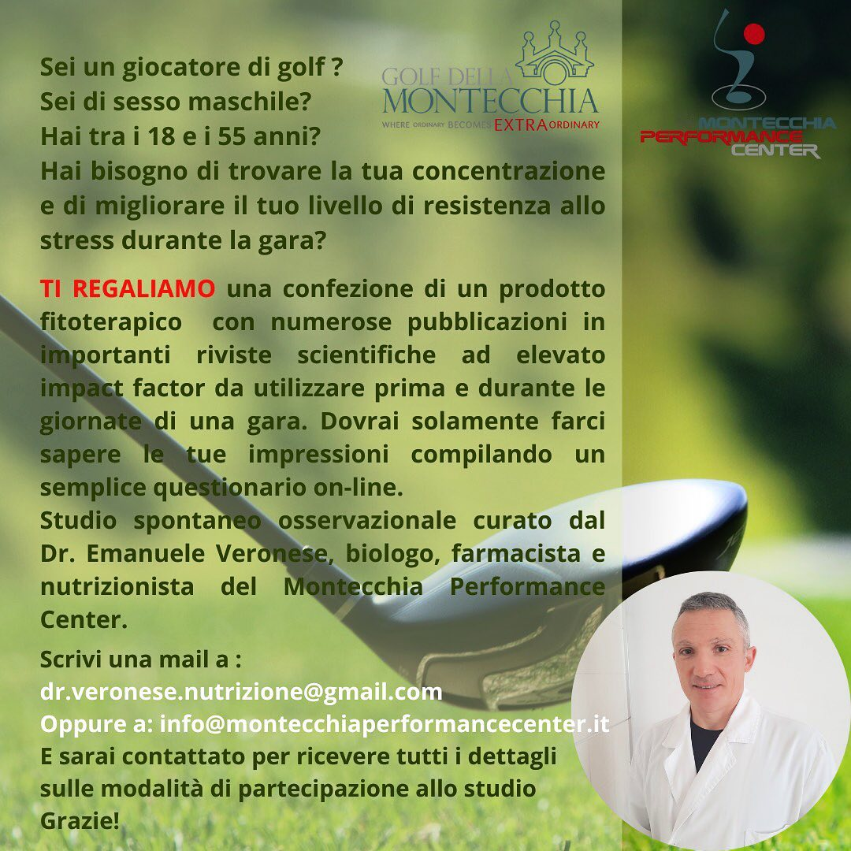

Fig 1.3

Ai partecipanti alla sperimentazione e’ stato spiegato il farmaco il suo utilizzo ed è stato chiesto di fare una gara senza utilizzarlo e di svolgere una seconda competizione sempre con lo stesso numero di buche e con un impegno nello stesso numero di giorni

Sono stati reclutati 32 player

Rispettivamente

N. 2 PROFESSIONISTI EUROPIAN TOUR

N. 1 PROFESSIONISTA ALPS TOUR E PROGOLF TOUR

N. 28 DILETTANTI GARE NAZIONALI

N. 1 DILETTANTE AMATORE AGE GROUP

ALLA FINE DELLA SPERIMENTAZIONE 13 SOGGETTI HANNO RINUNCIATO A PARTECIPARE ALLO STUDIO PER MOTIVI NON LEGATI AL FARMACO MA LEGATI AD ESIGENZE FAMILIARI O LAVORATIVE

SOGGETTI CHE HANNO CONCLUSO LO STUDIO 19

I SOGGETTI AVEVANO UN’ ETA’ MEDIA 32 ANNI E MEZZO CON UN’ETA’ MINIMA DI 21 ANNI E UN’ETA’ MASSIMA DI 50 ANNI

I SOGGETTI AVEVANO UN BMI MEDIO DI 23,86 CON UN MINIMO DI 18,2 ED UN MASSIMO 26,31

AD OGNI PARTECIPANTE DOPO SONO STATI CONSEGNATI 4 QUESTIONARI

DUE DA COMPILARE PRIMA E DOPO LA COMPETIZIONE SENZA RHODIOLA (VITANGO)

DUE DA COMPILARE PRIMA E DOPO LA COMPETIZIONE UTILIZZANDO IL VITANGO LA SETTIMANA PRIMA E IL GIORNO DELLA COMPETIZIONE I QUESTIONARI SONO RIPORTATI IN FIGURA 2.3

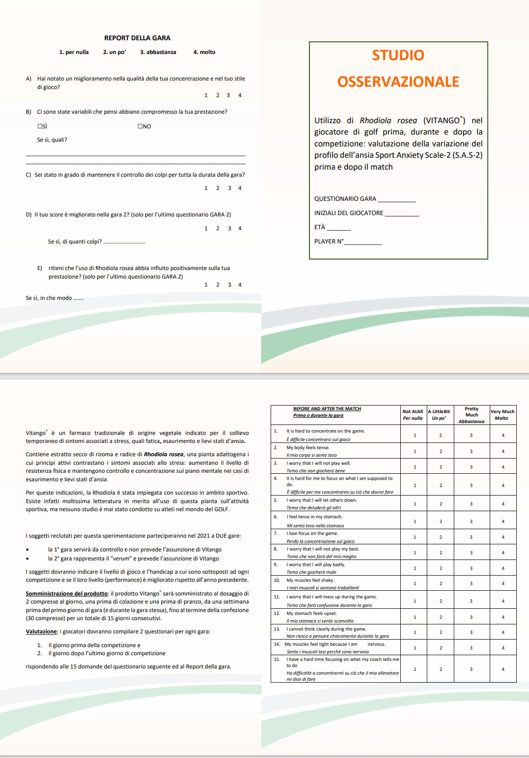

Fig. 2.3

Come da protocollo i player hanno risposto ai 4 questionari nelle due competizioni

Il questionario ha dato i seguenti valori riportati nei grafici successivi fig. 3.3

Fig. 3.3 risultati del questionario

Dei 19 pazienti che hanno concluso lo studio 11 hanno rilevato un aumento della concentrazioni con l’utilizzo della chetogenica

Fig.4.3

In questo diagramma si vede come 9 soggetti hanno avuto una diminuzione netta dell’ansia e altri 4 player non hanno avuto variazioni

Fig. 4.4

Per quanto riguarda gli altri items come la tensione muscolare e la tensione addominale 11 soggetti hanno sentito un netto miglioramento in tal senso con l’uso della rhodiola rosea

Alla fine del questionario c’erano delle domande inerenti allo score tra gara 1 e gara due e una domanda diretta fatta ai giocatori per vedere se secondo il loro parere la rhodiola rosea aveva influito positivamente sulla prestazione sportiva.

La quasi totalità dei soggetti ha avuto score migliori tra gara 1 e 2

La quasi totalità dei soggetti che hanno terminato la sperimentazione dichiara spontaneamente che la rhodiola ha dato la sensazione di apportare dei benefici al gioco e alla prestazione finale

CONCLUSIONI

La letteratura oramai ha affermato da tempo che la rhodiola rosea ha dei benefici non solo sulla gestione dello stress e della concentrazione

In altri sport ha dimostrato di portare dei benefici anche in termini prestazionali

Nel golf ci sarebbero tutte le premesse per testare ulteriormente questo tonico adattogeno per osservare se anche a livello ormonale possa variare positivamente gli assetti ormonali ma occorre impostare uno studio piu’ approfondito

Continuerò a consigliarlo a chi in una competizione di golf ha dei cali prestativi dovuti alla mancanza di concentrazione